喜报！符小林荣获海南省科学技术进步奖三等奖
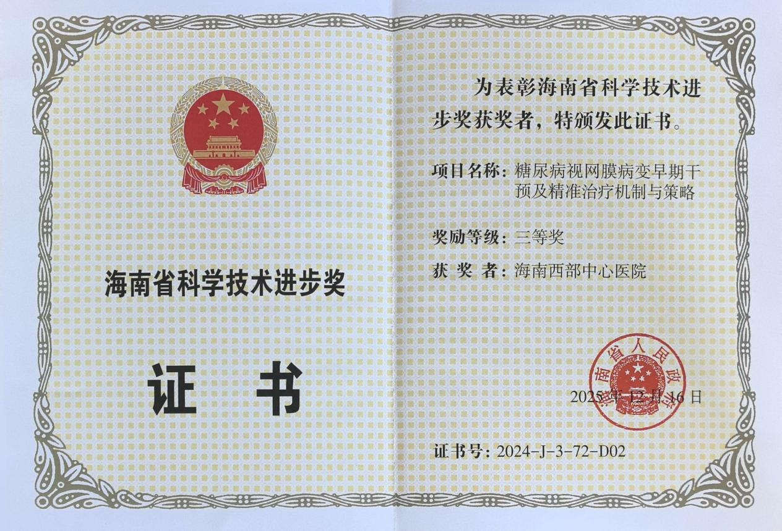
近日，海南省科学技术进步奖评选结果正式公布，符小林同志凭借《糖尿病视网膜病变早期干预及精准治疗机制与策略》项目，斩获海南省科学技术进步奖三等奖，这份荣誉既是对其科研工作的高度认可，更是在糖尿病视网膜病变诊疗领域深耕细作的硬核成果！
糖尿病视网膜病变是危害视力健康的重要疑难病症，该项目聚焦 “早期干预 + 精准治疗” 核心方向，深挖发病机制、探索诊疗新策略，为临床诊疗实践提供了科学参考与有效路径，填补了相关领域的研究空白，也为海南地区眼健康医疗事业发展注入了新的动力。
一份荣誉，一份坚守；一份认可，一份前行。
此次获奖是科研路上的重要里程碑，更是继续探索的新起点。未来，相信符小林同志将继续秉持科研初心，深耕医学领域，以更扎实的研究、更务实的探索，在医疗科研与临床应用的道路上持续发力，为守护群众健康、推动区域医疗科技进步贡献更多力量！

